new Turn Tack

새로운 게임 플레이를 구상함으로써 제작 기간 외주 등을 더 구체적으로 제시할 수 있게 하는 기반을 만들고 검토할 수 있게 한다.

New GamePlay

목차

**Chapter1. 문서 컨셉 2**

**Chapter2. 게임 개요 3**

**Chapter3. 게임 플레이 4**

1. **중점 4**
2. **마녀 5**
3. **데스 6**
4. **트릭 11**

**Chapter4. Stage 기획 16**

1. **문서 컨셉**
   * + - 문서 목표
         1. 게임플레이를 구체적으로 만들어서 검토 받고 개발을 한다.
         2. 외주가 필요한 부분을 고려하여 문서를 통해 언급한다.
         3. 게임플레이에서 중점으로 둘 부분과 컨셉을 이야기한다.
       - 게임 플레이
         1. 새로운 플레이를 통해 얻고자 하는게 무엇인지 설명한다.
         2. 마녀의 컨셉을 이야기하고, 어떻게 적용할지 설명한다.

마녀 컨셉에 대해서 언급만 하고 넘어가는 것도 있음.

* + - * 1. 죽음 조건은 무엇이고 트릭은 어떻게 만들지 설명한다.
        2. 그림 설명이 중복되는 부분은 그림을 생략한다.
      * Stage 기획
        1. 스테이지 기획을 함에 있어 어떤 식으로 만들지에 대한 간단한 언급만 한다.
      * 외주 부분
        1. 외주에 관련해서는 게임플레이가 확정 되고 나서 만든다.
        2. 여기서는 간단한 언급으로 표현한다.

1. **게임 개요**
   * + - 장르
         1. 로그라이크 형식
       - 플렛폼
         1. PC게임.
         2. PC에서 스마트폰으로 형 변환을 고려하여 만들 예정.
       - 세계관
         1. 시간 역행.
         2. 인간과 몬스터가 공존.
         3. 주인공이 인간과 몬스터 사이의 갈등을 그려내는게 목표.
       - 카메라 시점
         1. 좌우 3D 횡 스크롤 게임.
       - 분위기
         1. 어두운 분위기로 저 퀄 리소스로 그럴듯한 척 함.
2. **게임 플레이**
   1. **중점**
      1. 플레이시간
         * 같은 스테이지를 중복해서 플레이.
           1. 죽으면 스테이지를 초기화 해서 플레이 타임을 늘린다.
   2. **마녀**
      1. **인간**
         * Light
           1. 빛으로 어둠을 밝히거나 장애물 처리에 쓰인다.

빛은 플레이어가 직접 만들 수 있다.

전체를 밝게 하는 빛은 맵에서 밝힐 수 있다.

* + - * Rain
        1. 비를 통해 식물을 살리거나, 물을 만드는 등을 할 수 있다.

여기서는 다리 만드는 데에만 쓰인다.

* + - * Earthquake
        1. 이 문서에서는 언급되지 않는다.
    1. **몬스터**
       - 1. 몬스터와 대화를 하거나 하여, 스토리를 진행함에 필요하다.

대화하기

흡수

* + - * 1. 이 문서에서는 언급되지 않는다.
  1. **데스**
     1. 죽는 방식
        + 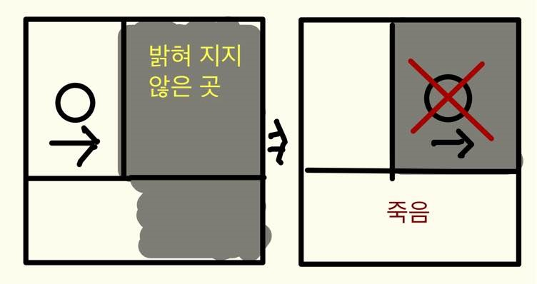급습
          1. 밝혀지지 않은 곳에 갔다가 몬스터에게 죽는다.
        + 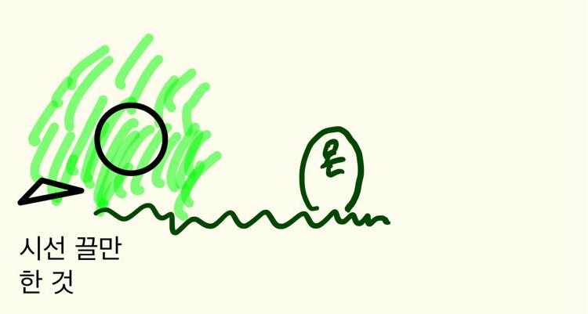발각
          1. 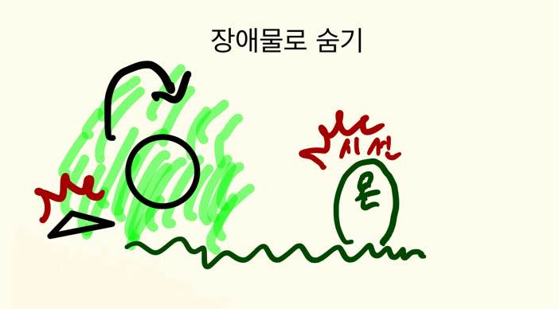몬스터에게 시선을 끌 만한 것을 준비한다.
          2. 시선이 끌리기 전에 숨는다.

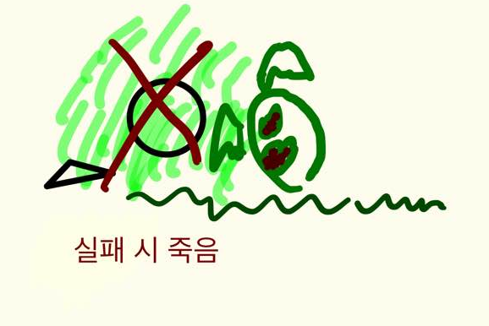

* + - * 1. 실패 시 죽는다.
      * 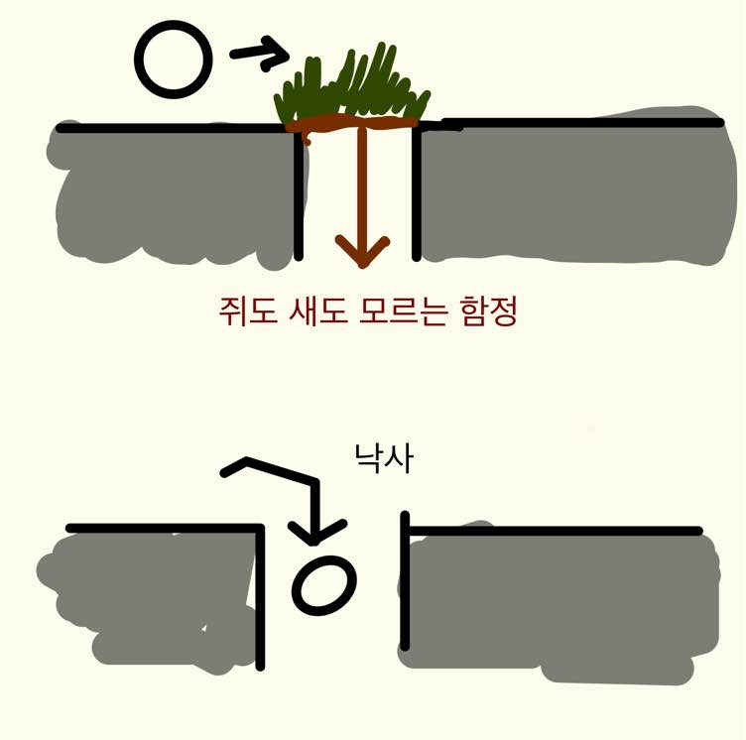트랩
        1. 트랩에 걸리면 죽는다(함정, 키 등).
      * 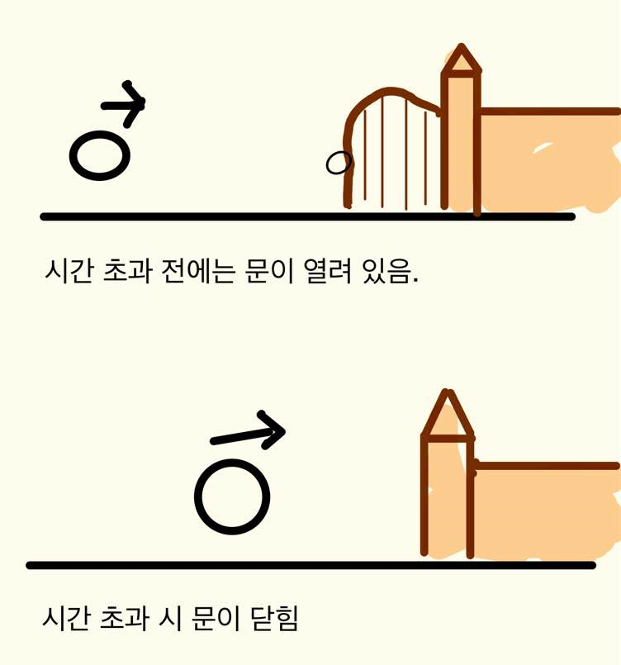시간 제한
        1. 제한 시간안에 도착하지 못하면 죽는다.
  1. **트릭**
     1. 현재 구현할 트릭
        + 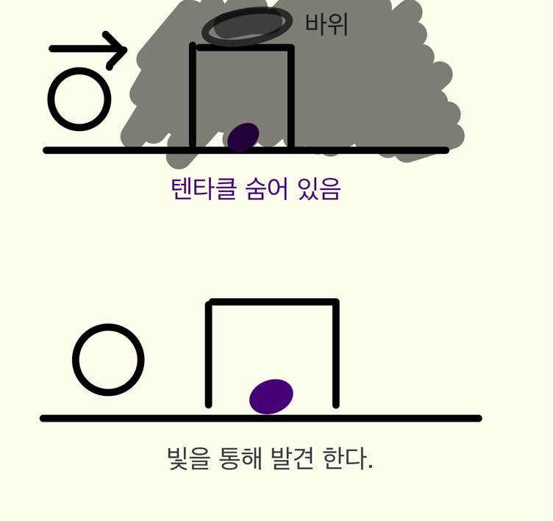바위로 텐타클 피하기
          1. 텐타클이 숨어있고, 빛을 이용해 발견한다.
          2. 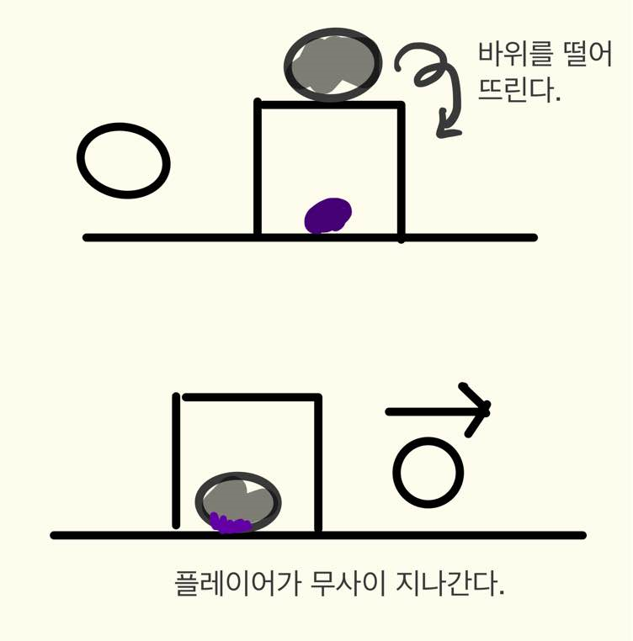발견하고 나면 바위를 이용하여 텐타클이 못 나오게 한다
          3. 지나간다.
        + 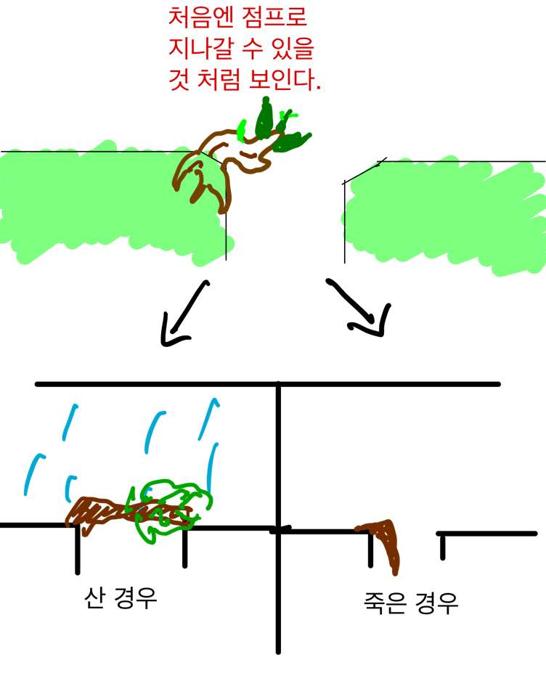비를 이용하여 말라붙은 식물 다리 건너기
          1. 그냥 건너면 말라비틀어져 죽는다.
          2. 비 내리기 스킬을 이용하여 다리를 건넌다
        + 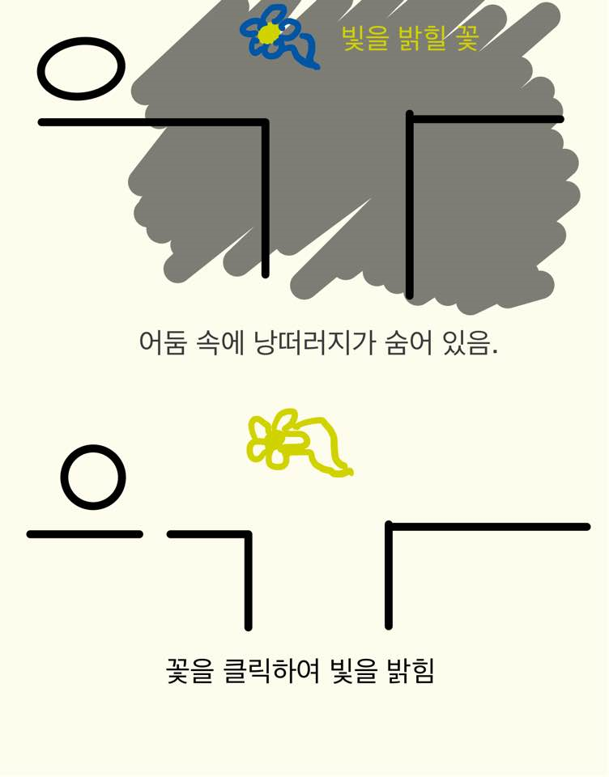라이트로 장애물 파악
          1. 어둠속에 낭떠러지가 숨어 있어 모르면 죽는다.
        + 제한시간 안에 마을로 들어가기
          1. 너무 늦으면 몬스터가 잡아 감

죽음 조건에서 설명하여 그림은 생략.

* + - * 시선을 피하고 부쉬로 숨기
        1. 몬스터에게 시선을 돌린다
        2. 부쉬에 숨는다
        3. 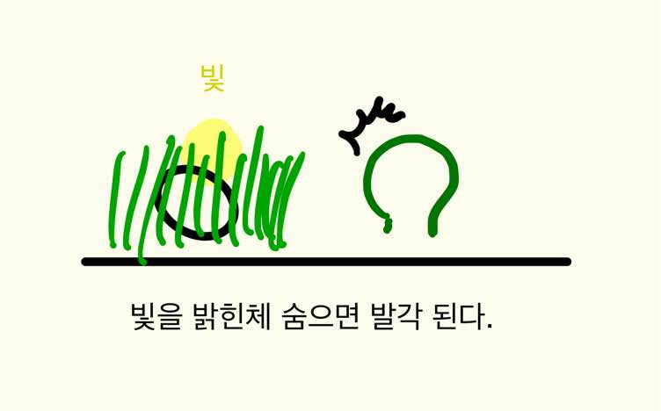부쉬에 숨을 때 라이트를 키고있으면 걸려서 죽는다.

1. **Stage 기획**